Naam: Nr:
Klas: Datum:
Vak:
Tekststructuren:
De sluipmoordenaar van de Eerste Wereldoorlog

- Bekijk de tekst (titel, tussentitels, afbeeldingen, …) die je terugvindt via deze link:
https://www.historischnieuwsblad.nl/nl/artikel/48851/de-sluipmoordenaar-van-de-eerste-wereldoorlog.html
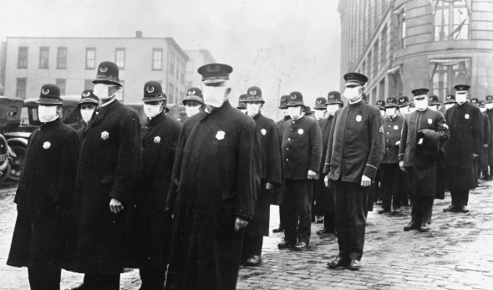
- Wat verwacht je van deze tekst?
O fictie
O non-fictie

Met welke bedoeling zal je de tekst lezen?

O Informeren
O Overtuigen
O Ontspannen
O Ontroeren

- Lees de tekst en beantwoord volgende inhoudsvragen:
  - Geef drie symptomen van de ‘Spaanse griep’ (meerdere mogelijkheden).
Keelpijn, hoofdpijn, koorts, longontsteking, roestbruine vlekken, haar- en tanduitval, gezwollen borstkas

  - Hoe komt het dat ook jonge, gezonde volwassenen werden getroffen door de ‘Spaanse griep’?
Het was voor deze volwassenen een virus waarmee ze in hun jeugd nog niet in aanraking waren geweest. Ze hadden dus nog geen weerstand.

  - Er zijn heel wat varianten van de griep (influenza). Noem er naast de ‘Spaanse griep’ nog twee die in de tekst voorkomen.
Vogelgriep en ‘Russische griep’.

- Verklaar in je eigen woorden:

pandemie: _____________________________________________________________

symptomen: ___________________________________________________________

delirium: ________________________________________________________________

autoriteiten: _____________________________________________________________

babyboom: _______________________________________________________________

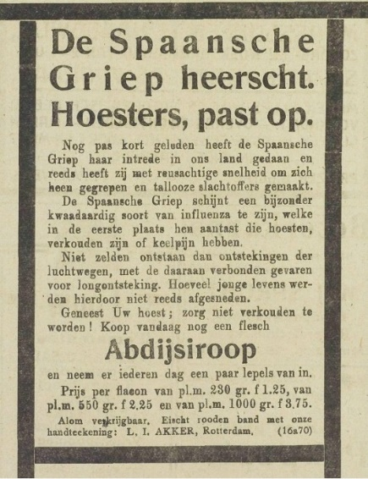

- Tekststructuur. Gebruik je werkboek blz. 177-186.

Welke tekststructuur herken je in de tekst?
O Chronologische structuur
O Onderzoekstructuur
O Evaluatiestructuur
O Probleemstructuur
O Opsommende structuur

Vul verder aan

Wat is het probleem?

De ‘Spaanse griep’ zorgde voor een ongezien dodental.

Wat zijn de oorzaken van het probleem? Geef er minstens drie.

Toenemende verstedelijking, slechte leefomstandigheden (hygiëne), grote groepen ‘reizigers’, tegengestelde adviezen, geen geschikte medicatie

Welke mogelijke oplossingen worden aangehaald? Geef er vier uit de tekst.

- Quarantaine van zieken
- Goede hygiëne
- Scholen en theaters gingen dicht
- Geen grote bijeenkomsten
- Beperkt openbaar vervoer
- Vreemde schepen mochten de haven niet in

- Welk gevoel kreeg je na het lezen van de tekst?

_________________________________________________________________

_________________________________________________________________

Zie je gelijkenissen met de huidige coronacrisis? Welke?

_________________________________________________________________

_________________________________________________________________

_________________________________________________________________

_________________________________________________________________

_________________________________________________________________

